这两个接口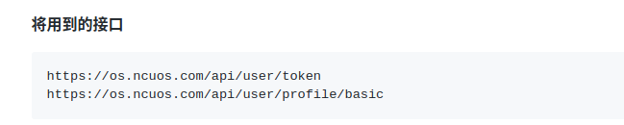
我在云家园（https://os.ncuos.com/loginBox/login）的源代码的这个js下
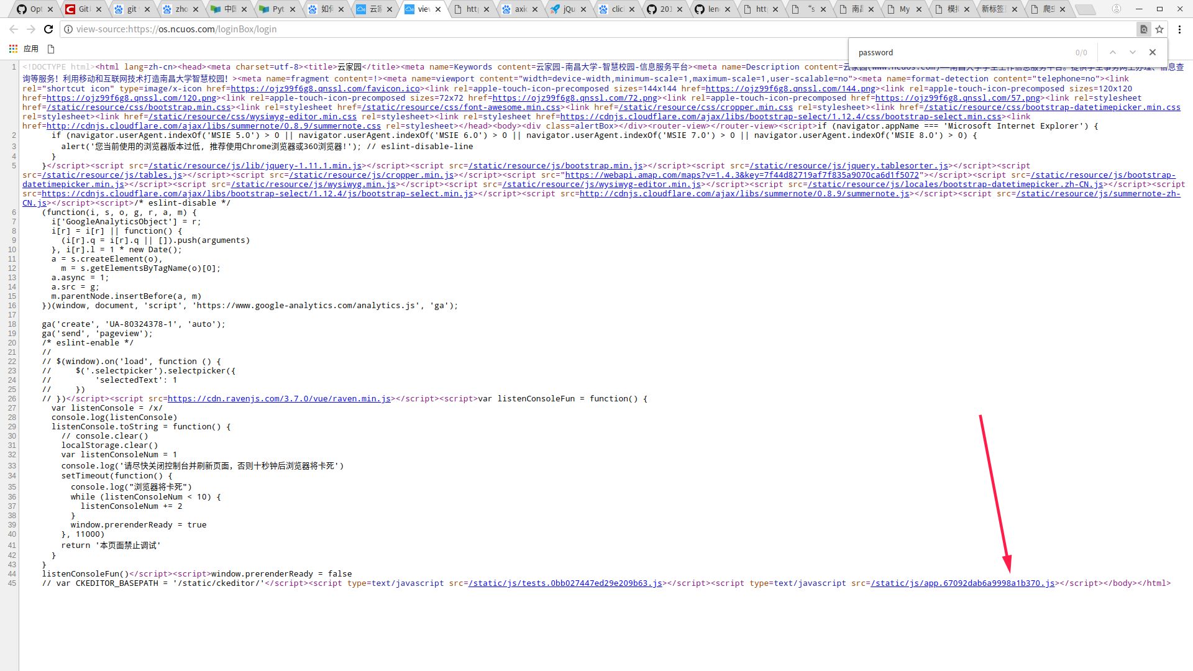
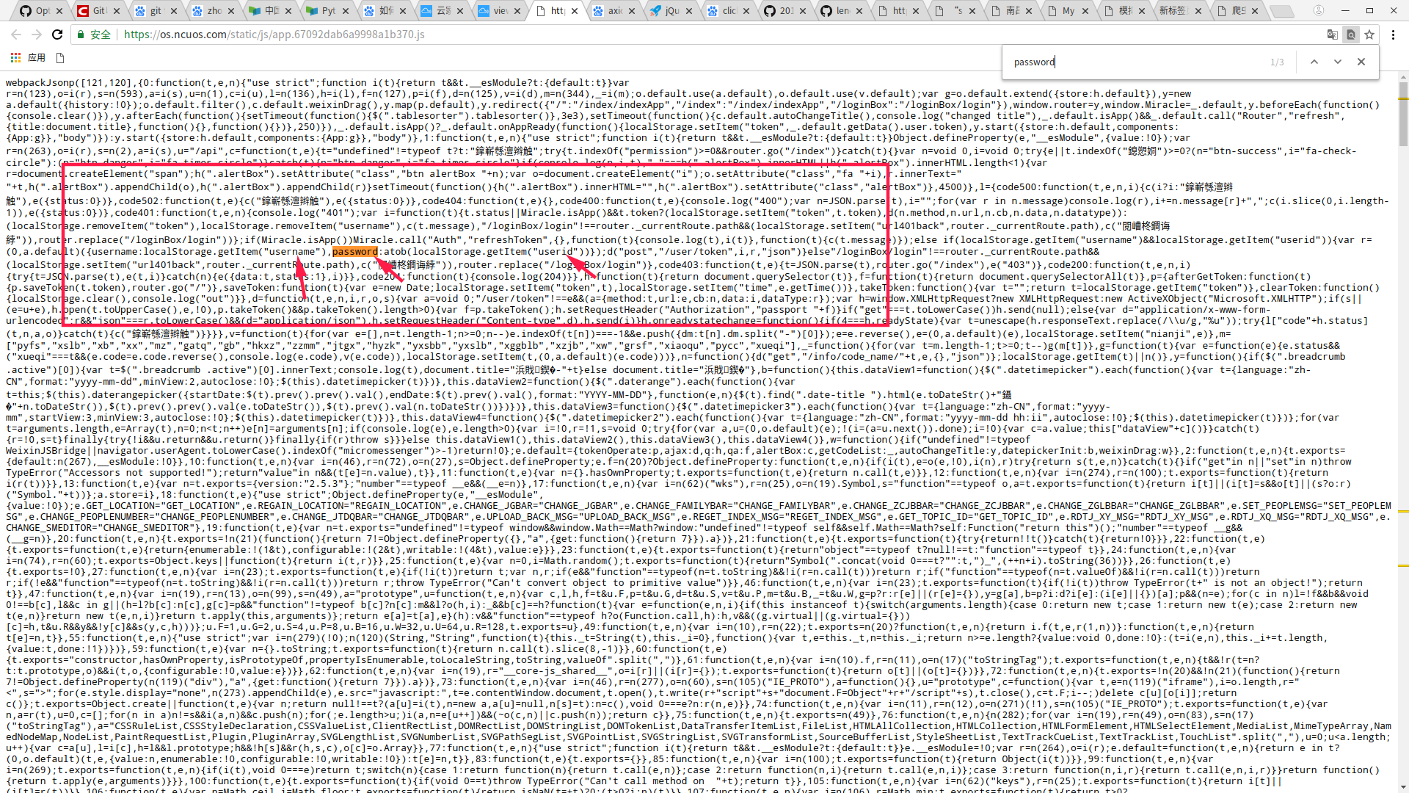
找到了它们 之后使用POSTMAN请求 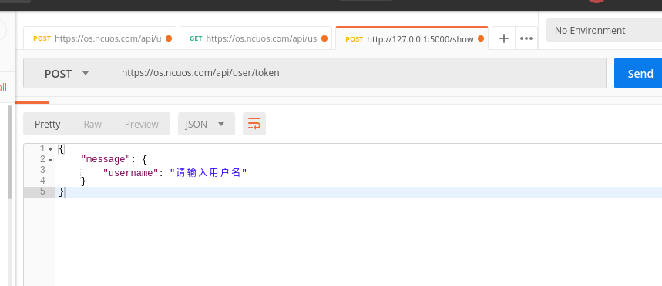
......emmmmm....
最终还是没能知道这接口需要什么
模拟不了登录了....
写了个简单的 输入框和按钮
写不下去了。。。

写不下去我还是写个思路
如果知道API文档
使用POST请求在params参数里加上学号和密码的键值对

